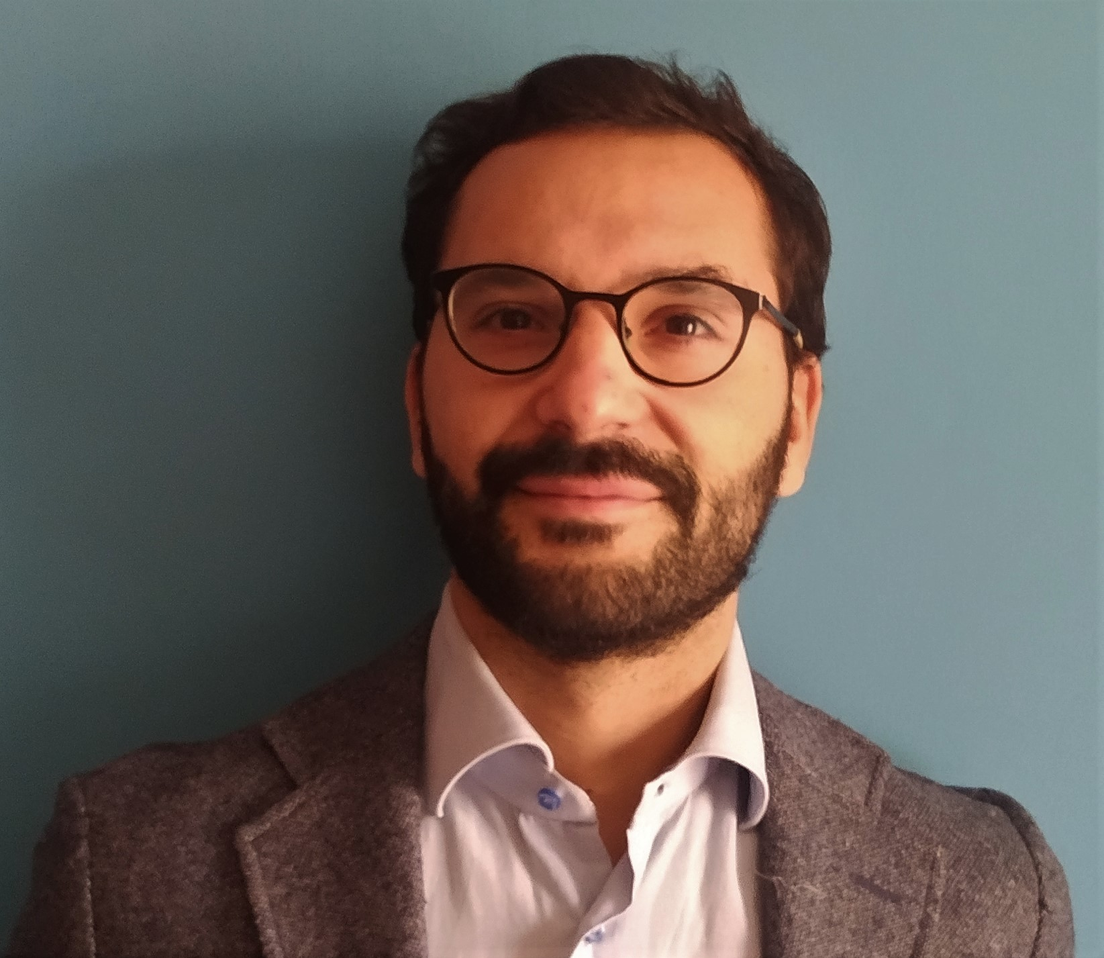
Dott. Francesco Marsilli
Psicoterapeuta Breve Strategico, Psicologo Clinico Strategico, Esperto in Tecniche Ipnotiche Rapide, Educatore Professionale Socio Pedagogico

Febbraio 2021  Febbraio 2025  Marzo 2022  Marzo 2023  Febbraio 2019  Marzo 2020  Settembre 2017  Settembre 2019  Novembre 2017  Novembre 2016  Maggio 2016  Marzo 2015  Marzo 2016  Novembre 2014  Febbraio 2015  Gennaio 2013  Luglio 2016  Settembre 2008 - Ottobre 2012  Gennaio 2022 – in corso  Novembre 2017 – Gennaio 2024  Settembre 2021 - Aprile 2022  Novembre 2018 - Maggio 2020  Settembre 2018 - Dicembre 2019  Luglio-Agosto 2017 e 2018  Gennaio 2016 - Gennaio 2020  Settembre 2017 – Giugno 2018  CONOSCENE LINGUISTICHE  CONOSCENZE INFORMATICHE  CAPACITA’ RELAZIONALI | ISTRUZIONE E FORMAZIONE  Specializzazione quadriennale in Psicoterapia Breve Strategica presso CTS Arezzo  Attestato Ipnomed Esperto in Tecniche Ipnotiche mediche Rapide per la Psicoterapia presso Scuola Ipnomed Torino  Corso annuale Alta Formazione Educatore Professionale Socio-Pedagogico Università Telematica Pegaso, Napoli.  Master Biennale “Tecniche Psicoterapeutiche della Terapia Breve Strategica” presso “Studio di Psicologia e Psicoterapia Breve Strategica” di Ciola Marisa, Via del Suffragio 39, Trento (TN)  Iscrizione All’Ordine degli Psicologi  Consiglio Regionale del Piemonte con n°8483, sez. A  Esame di Stato: Abilitazione alla pratica professionale  Corso Progettazione di interventi nel sociale a livello locale ed internazionale, presso Associazione HAD, Torino (TO)  Tirocinio Magistrale (1000 ore) al Centro FIDA (Federazione Italiano Disturbi del comportamento Alimentare) presso Torino  Tirocinio formativo (250 ore) al Centro Hansel e Gretel presso Torino  Laurea Magistrale Psicologia delle Scienze e della Mente  Università degli studi di Torino, Via Verdi 10, 10124, Torino (TO)  Dipartimento di Psicologia  Laurea Triennale in Scienze dello Sviluppo e dell'Educazione,  Università degli studi di Padova, Via Venezia, 12/2, 35121, Padova (PD)  ESPERIENZE PROFESSIONALI  Psicologo e Psicoterapeuta nella città di Trento  Psicologo e Psicoterapeuta nella città di Torino  Operatore di Comunità presso Comunità Riabilitativa InConTra, Tione di Trento  Educatore professionale socio-pedagogico presso Cooperativa Frassati, Strada della Pellerina 22, Torino.  Psicologo consulente presso Cooperativa Stranaidea, via Paolo Veronese 202,  Coordinatore di Equipe e Responsabile di Struttura per COOPERA UISP , presso UISP, Torino (TO)  Educatore Territoriale con incarico Psicologico presso servizi Sociali di Torino, circoscrizione 5, affidamento di minori. (collaborazioni con scuola media Turoldo, Torino)  Psicologo scolastico presso APSS Trento per progetto “Educazione Socio Affettiva e Sessuale” a Trento (scuola media I.C. Civezzano, Trento)  Inglese B2 (autocertificato)  Ottimo utilizzo pacchetto Office e dei principali programmi di scrittura e modificazione di documenti  ottima conoscenza della navigazione online, dell’utilizzo dei principali social network, della ricerca e selezione di informazioni sul Web  Nelle diverse esperienze di lavoro affrontate ho avuto modi di sviluppare una personalità aperta e stabile, imparando a relazionarmi con diversi ambienti, situazioni e persone. Mi ritengo una persona molto curiosa e capace di imparare velocemente dalle proprie esperienze, capace di lavorare con impegno e dedizione, di sviluppare idee e adattarsi al contesto, interessata a creare, approfondire conoscenze ed accogliere nuove culture ed esperienze sia lavorative che intellettuali.

Autorizzo il trattamento dei miei dati personali presenti in questo curriculum ai sensi dell’art. 13 del Decreto Legislativo 30 giugno 2003, n. 196 “Codice in materia di protezione dei dati personali” e dell’art. 13 del GDPR (Regolamento UE 2016/679)

Trento, Febbraio 2025



